Московский Энергетический Институт
(Технический Университет)

Отчет к лабораторной работе № 1
по дисциплине
«Теория Игр»

Выполнила:
Студентка группы А-5-03
Акишина Юлия
Проверила: Гречкина П.В.

Москва, 2007

Содержание
Постановка задачи. 3
Общее описание предметной области 3
Описание табличной модели 4
Вид программы 8

Постановка задачи.
Разработать табличную модель принятия решений в среде СИМПР для модели автобуса, и разработать имитационный модуль программы модели «Автобус» с тремя остановками и пешеходным переходом.

Общее описание предметной области
Правила модели: Автобус начинает движение по маршруту состоящему из 3 остановок, светофора с пешеходным переходом и финишным положением, начиная со стартового положения.

Пассажиры делятся на 2 группы, а именно на группы по 1 и группы по 2 человека.

Салон автобуса состоит из кресел стоящих рядом (5 рядов кресел по 2 сидения, общее кол-во двойных мест =10) (для групп по 2 человека), и одиночных сидений(5 рядов по 1 креслу всего 5 мест).
Для групп существует правило, группы по 2 человека садятся только вместе и только на парные места, группы по 1 человеку могут занимать одиночные и свободные двойные места. Таким образом, получается, что общее кол-во мест для групп по 1 человеку = 15

Когда Автобус подъезжает к i-ой остановке, на ней создается случайное кол-во пассажиров обоих групп.

На каждой из остановок автобус высаживает случайное число пассажиров обоих групп.

Алгоритм посадки пассажиров имитируется очередью, т.е. случайно задается группа из скольки пассажиров, будет садиться в данный момент (далее группа на посадку).

Посадка прекращается в 2 случаях:
- Если кол-во пассажиров группы на посадку меньше свободных мест, которые они могут занять (Пример для групп по 2 чел-ка кол-во свободных мест должно быть >=2) то посадка заканчивается, следующая группа в очереди не рассматривается.
- Если автобус заполнен.

При подъезде к светофору автобус останавливается и если цвет светофора зеленый то продолжает движение, если красный, то ждет зеленого и тогда продолжает движение.

Светофор.
Светофор изменяет цвет, когда кол-во обращений в таблице 3 к действию 3 (Отдать ход автобусу) равно 5, такая организация смены цвета светофора позволяет менять его в разное время.
На пешеходном переходе (в Edit4) создается кол-во людей, а остановке. Пешеходы переходят дорогу только НА КРАСНЫЙ СВЕТ.
Переход пешеходов через дорогу не анимирован, он совершается, когда значения в Edit’s обнуляются. Новая группа пешеходов создается сразу, как только перейдет предыдущая, таким образом, за один разрешающий цвет светофора мажет перейти несколько групп пешеходов.

Конечное состояние, когда автобус проедет 4 раза по маршруту.

Описание табличной модели
Для реализации игры потребовалось 3 таблиц.

1 таблица: распределяет ходы между пешеходами на переходе и автобусом

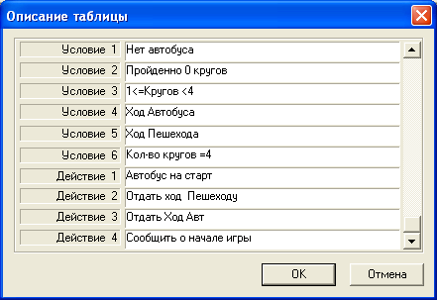

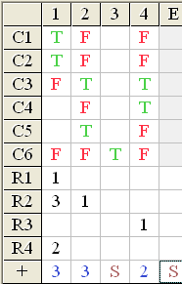

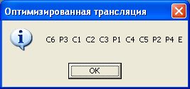

Таблица полна
Таблица не противоречива

2 таблица: Алгоритм автобуса
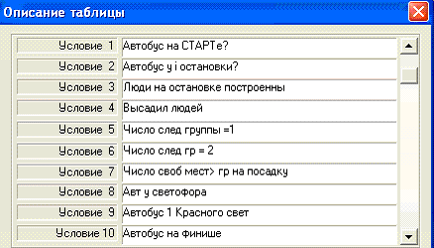
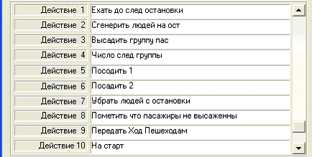
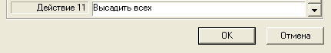

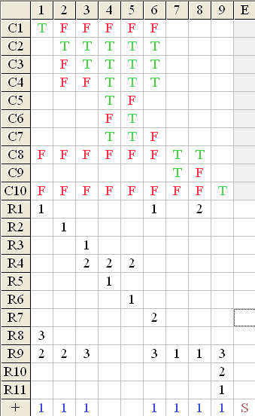

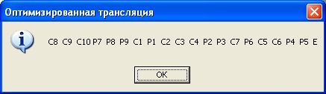

Таблица полна
Таблица не противоречива

3 таблица: Алгоритм пешеходов у светофора
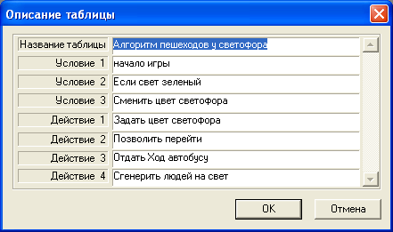

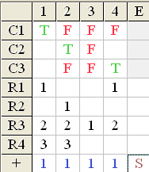

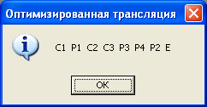

Таблица полна
Таблица не противоречива

Вид программы

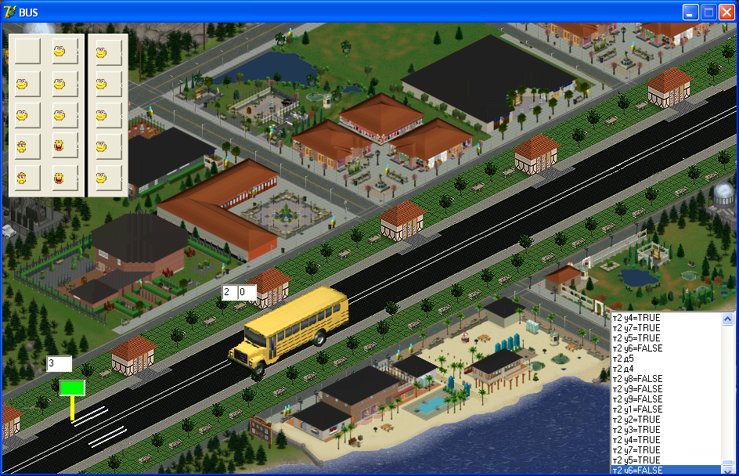

Данная модель разработана в среде Borland Delphi 7.0.

